МИНИСТЕРСТВО НАУКИ И ВЫСШЕГО ОБРАЗОВАНИЯ
РОССИЙСКОЙ ФЕДЕРАЦИИ
Федеральное государственное бюджетное образовательное учреждение
высшего образования
«Российский государственный университет им. А.Н. Косыгина
(Технологии. Дизайн. Искусство)»
Институт информационных технологий и цифровой трансформации

Отчет по лабораторной работе № 6
по дисциплине «Технология разработки прикладных решений для системы «1С:Предприятие»
Тема: «Выгрузка и загрузка документа через текстовый файл»

Выполнил: Сидоров Д.С., группа ИТС-123
Проверил: ст. пр. Козлов А.М.

Москва, 2026 г.

1. Задание
Источник: Moodle
1) Реализовать выгрузку данных из документа в текстовый файл.
2) Реализовать загрузку данных из текстового файла в новый документ.

2. Ход работы
Формат файла построчный, с типом записи в первой позиции:
H;<склад>
R;<товар>;<цвет>;<страна>;<количество>
Строка H — шапка документа, строки R — табличная часть. Такой формат позволяет прочитать файл одним проходом и не зависит от порядка строк.

1) ВыгрузитьДокументНаСервере()
Обходит СписокТоваров выгружаемого документа и пишет по строке на каждую позицию. Количество выводится через Формат(..., "ЧГ=0"), иначе в строку попадают неразрывные пробелы-разделители групп разрядов и файл не читается обратно.

2) ЗагрузитьДокументНаСервере()
Создаёт новый документ ПриходТоваров, заполняет склад из строки H и добавляет строки табличной части из строк R, находя ссылки по наименованию. Документ записывается без проведения (РежимЗаписиДокумента.Запись) — проведение остаётся решением пользователя. Функция возвращает ссылку на созданный документ, и форма сразу подставляет её в поле «Документ прихода».

3. Результат работы конфигурации
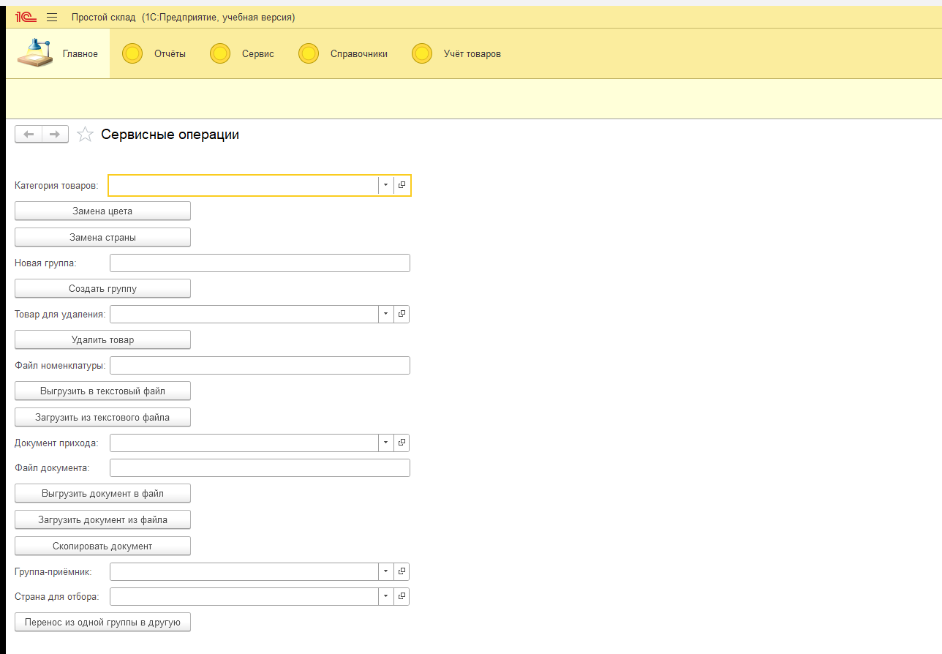
Рисунок 1 — Форма обработки: обмен документами
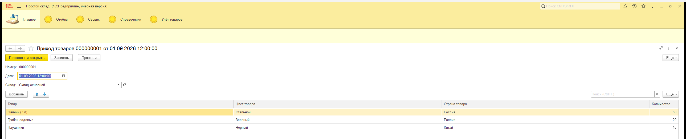
Рисунок 2 — Документ, созданный загрузкой из файла

4. Листинги
Листинг 1 — Выгрузка и загрузка документа
// Задание 6, пункт 1. Выгрузка данных документа в текстовый файл.
// Формат: шапка «H;<склад>», затем строки «R;<товар>;<цвет>;<страна>;<количество>».
&НаСервереБезКонтекста
Процедура ВыгрузитьДокументНаСервере(ДокументСсылка, ПутьФайла)

Данные = ДокументСсылка.ПолучитьОбъект();

Текст = Новый ТекстовыйДокумент;
Текст.ДобавитьСтроку("H;" + СокрЛП(Данные.Склад));

Для Каждого Строка Из Данные.СписокТоваров Цикл
Текст.ДобавитьСтроку("R;" + СокрЛП(Строка.Товар) + ";"
+ СокрЛП(Строка.ЦветТовара) + ";"
+ СокрЛП(Строка.СтранаТовара) + ";"
+ Формат(Строка.Количество, "ЧГ=0"));
КонецЦикла;

Текст.Записать(ПутьФайла, КодировкаТекста.UTF8);
Сообщить("Документ " + ДокументСсылка + " выгружен в " + ПутьФайла);

КонецПроцедуры

&НаКлиенте
Процедура ВыгрузитьДокумент(Команда)

Если НЕ ЗначениеЗаполнено(ДокументПрихода) Тогда
Сообщить("Укажите документ прихода.");
Возврат;
КонецЕсли;
Если НЕ ЗначениеЗаполнено(ПутьКФайлуДокумента) Тогда
Сообщить("Укажите путь к файлу документа.");
Возврат;
КонецЕсли;
ВыгрузитьДокументНаСервере(ДокументПрихода, ПутьКФайлуДокумента);

КонецПроцедуры

// Задание 6, пункт 2. Загрузка данных из текстового файла в новый документ.
&НаСервереБезКонтекста
Функция ЗагрузитьДокументНаСервере(ПутьФайла)

Текст = Новый ТекстовыйДокумент;
Текст.Прочитать(ПутьФайла, КодировкаТекста.UTF8);

НовыйДокумент = Документы.ПриходТоваров.СоздатьДокумент();
НовыйДокумент.Дата = ТекущаяДата();

Для НомерСтроки = 1 По Текст.КоличествоСтрок() Цикл

ТекущаяСтрока = СокрЛП(Текст.ПолучитьСтроку(НомерСтроки));
Если ПустаяСтрока(ТекущаяСтрока) Тогда
Продолжить;
КонецЕсли;

Части = СтрРазделить(ТекущаяСтрока, ";", Истина);

Если Части[0] = "H" Тогда
НовыйДокумент.Склад = Справочники.Склады.НайтиПоНаименованию(СокрЛП(Части[1]), Истина);
ИначеЕсли Части[0] = "R" Тогда
НоваяСтрока = НовыйДокумент.СписокТоваров.Добавить();
НоваяСтрока.Товар = Справочники.Товары.НайтиПоНаименованию(СокрЛП(Части[1]), Истина);
НоваяСтрока.ЦветТовара = Справочники.ЦветаТоваров.НайтиПоНаименованию(СокрЛП(Части[2]), Истина);
НоваяСтрока.СтранаТовара = Справочники.СтраныТоваров.НайтиПоНаименованию(СокрЛП(Части[3]), Истина);
НоваяСтрока.Количество = Число(СокрЛП(Части[4]));
КонецЕсли;

КонецЦикла;

НовыйДокумент.Записать(РежимЗаписиДокумента.Запись);
Сообщить("Создан документ " + НовыйДокумент.Ссылка + " (строк: "
+ НовыйДокумент.СписокТоваров.Количество() + ")");

Возврат НовыйДокумент.Ссылка;

КонецФункции

&НаКлиенте
Процедура ЗагрузитьДокумент(Команда)

Если НЕ ЗначениеЗаполнено(ПутьКФайлуДокумента) Тогда
Сообщить("Укажите путь к файлу документа.");
Возврат;
КонецЕсли;
ДокументПрихода = ЗагрузитьДокументНаСервере(ПутьКФайлуДокумента);

КонецПроцедуры

5. Вывод
Построчный формат с типом записи в первой позиции позволяет прочитать файл одним проходом. Загруженный документ записывается без проведения — решение о проведении остаётся за пользователем.

